STŘEDNÍ PRŮMYSLOVÁ ŠKOLA STAVEBNÍ
MÁCHOVA 628, VALAŠSKÉ MEZIŘÍČÍ, 757 01

OBOR: TECHNICKÁ ZAŘÍZENÍ BUDOV

ZDRAVOTNÍ TECHNIKA

4. ročník

ŠKOLNÍ ROK …………………………
2023/2024 Třída T4

OBSAH UČIVA
3. ročník - Kanalizace
Typologie a zařizovací předměty
Materiálové provedení kanalizace
Vnitřní kanalizace – připojovací a odpadní potrubí
Vnitřní kanalizace – svodné a dešťové potrubí
Dimenzování vnitřní kanalizace
Kanalizační přípojky a ČOV
Stoky a objekty na stokových sítích
Projektování vnitřní kanalizace
Vodárenství a vodovodní přípojky

4. ročník - Vodovod
Vodárenství a vodovodní přípojky (opakování)
Vnitřní vodovod
Vedení vnitřních vodovodů a kompenzátory
Stanovení výpočtového průtoku vnitřních vodovodů
Výpočet vnitřních vodovodů
Příprava a rozvody teplé vody
Vodovodní přípojky
Projektování vnitřního vodovodu

ZDRAVOTNÍ TECHNIKA
4. ROČNÍK
ŠKOLNÍ ROK 2023/2024
VYUČUJÍCÍ: Ing. Petr Pobořil

ÚVOD DO UČIVA 5. 9. 2023
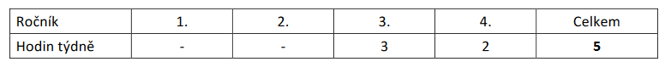
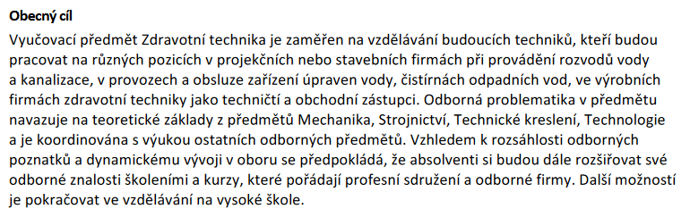
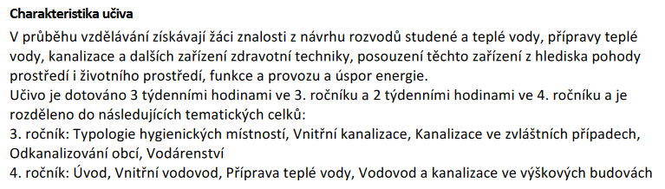
Požadavky na pomůcky:
Sešit A4 čtverečkovaný, do kterého si budete dělat poznámky k probíraným tématům, provádět výpočty, domácí úkoly apod. Učivo (probíraná témata) máte zpracováno dle jednotlivých hodin podle datumů na:
http://www.spsstavvm.cz/cs/pro-studenty/studijni-materialy/tzb/ing-poboril/a4-rocnik-zdt/zdt-t4-probirana-temata-pob-2023-2024.html

Hodnocení a klasifikace v souladu se školním řádem část „H“
Úkoly budou hodnoceny průběžně.
Písemky k probraným tématům budou vždy oznámeny předem.
Na konci pololetí před uzavřením známek kontrola všech sešitů, sešity musí být v absolutním pořádku, se všemi nakreslenými obrázky a se vším dopsaným učivem.
Známky budou průběžně zapisované do systému EDUPAGE.
NADPISY HŮLKOVÝM PÍSMEM 5 mm !!!!!!!!!!!!!!!!!!!!!!!!!!!
Hodnocení a uzavření klasifikace leden/červen 2024
Dle Školního řádu – část H.
H. Pravidla pro hodnocení výsledků vzdělávání žáků
Výběr nejdůležitějších bodů
Prospěch žáka v jednotlivých vyučovacích předmětech je klasifikován těmito stupni:
1 – výborný
2 – chvalitebný
3 – dobrý
4 – dostatečný
5 – nedostatečný.
Podmínkou klasifikace v jednotlivých předmětech je odevzdání všech prací stanovených vyučujícím předmětu na začátku školního roku (sešit, výkres, výpočet, protokol apod.), jinak nemůže být žák hodnocen !!!!!!!!!!!!!!!!!!!!!!!
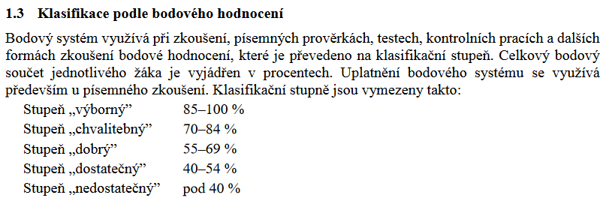

1.6 Zásady klasifikace a získávání podkladů
Při hodnocení žáků, tj. průběžné i celkové klasifikaci za příslušné klasifikační období, pedagogický pracovník uplatňuje přiměřenou náročnost vůči žákovi. Při celkové klasifikaci přihlíží učitel k věkovým zvláštnostem žáka i k tomu, že žák mohl v průběhu klasifikačního období zakolísat v učebních výkonech pro určitou indispozici. Je nutné zajistit patřičnou četnost zkoušení (jak písemného, tak i ústního) a transparentnost při hodnocení zkoušeného žáka. V předmětech, kde jsou součástí klasifikace grafické či písemné práce, učitel přihlíží kromě věcné správnosti a estetické stránky prací také k plnění termínů při jejich odevzdávání žákem.

Vyučující dodržují zásady pedagogického taktu, zejména:
a) nehodnotí žáky v den jejich návratu do školy po nemoci delší než jeden týden,
b) účelem zkoušení není nacházet nedostatky nebo mezery ve vědomostech žáka, ale hodnotit to, co umí,
c) v případě zadávání nové látky k samostatnému nastudování je nutné předem sdělit, jakým způsobem má být nastudována, jakou formou a v jakém rozsahu bude ověřována; přitom tento přístup může být použit pouze jako doplňková forma výuky.
1.7 Vlastní klasifikace
d) Při určování klasifikačního stupně posuzuje učitel výsledky práce objektivně.
g) Při klasifikaci na konci klasifikačního období se u žáka hodnotí kvalita práce a učební výsledky, jichž žák dosáhl za celé klasifikační období. Stupeň prospěchu se neurčuje automaticky jen na základě průměru z klasifikace za příslušné období, ale po celkovém posouzení práce žáka vyučujícím.
1.9.2 Pochybnosti o správnosti hodnocení
Má-li žák nebo zákonný zástupce zletilého žáka pochybnosti o správnosti klasifikace v jednotlivých předmětech na konci prvního nebo druhého pololetí, může do tří pracovních dnů ode dne, kdy byl s touto skutečností seznámen, nejpozději však do 3 pracovních dnů od vydání vysvědčení, požádat ředitelku školy o přezkoumání výsledků hodnocení.
1.10 Doplňková klasifikační zkouška
Doplňková klasifikační zkouška je vnitřní opatření školy vztahující se ke klasifikaci žáka
v jednotlivých povinných předmětech. Jestliže v příslušném pololetí opakovaná krátkodobá nebo dlouhodobá absence žáka v příslušném předmětu přesáhne 25 % z celkového počtu odučených hodin, může vyučující rozhodnout, že žák vykoná doplňkovou klasifikační zkoušku. Tato zkouška je samostatná a její výsledek je hodnocením žáka za celé pololetí.

STANOVENÍ VÝPOČTOVÉHO PRŮTOKU VNITŘNÍCH VODOVODŮ Maturita: Stanovení výpočtového průtoku vnitřních vodovodů

POSTUP VÝPOČTU PŘI DIMENZOVÁNÍ VNITŘNÍHO VODOVODU
- stanovení výpočtového průtoku
- předběžný návrh průměrů potrubí
- hydraulické posouzení

A. STANOVENÍ VÝPOČTOVÉHO PRŮTOKU
a) budovy obytné

Q = $\sqrt{\sum{\left({q_{i}}^{2}.n_{i}\right)}}$ (l/s)
b) budovy ostatní
- převážně s rovnoměrným odběrem vody (administr. budovy, hotely, apod.)

Q = $\sum{q_{i}}.\sqrt{n_{i} }$ (l/s)

- s hromadným a nárazovým odběrem (hyg. zařízení průmyslových závodů, tělocvičny, veřejné lázně apod.)

Q = $\sum{φ_{i}} .q_{i} .n_{i}$ (l/s)

Legenda:

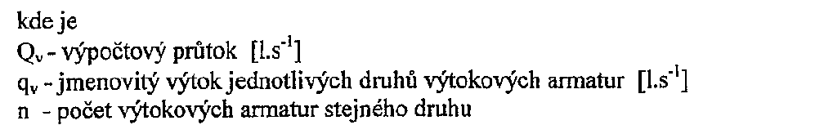
ϕ - součinitel současnosti odběru vody z výtokových armatur stejného druhu
JAK JE TO S POTRUBÍM, KTERÉ JE SPOLEČNOU PRO STUDENOU VODU A POŽÁRNÍ VODU
